Галерея графиков: Евро кризис в цифрах от «Der Spiegel» , Германия
Проблемы Еврозоны:
Государственный долг (Public Debt): Прогноз на 2010 год в процентах от ВВП
Дефицит бюджета (Budget Deficit): прогноз на 2010 год в процентах от ВВП
Безработица (Unemployment): Прогноз на 2010 год в процентах
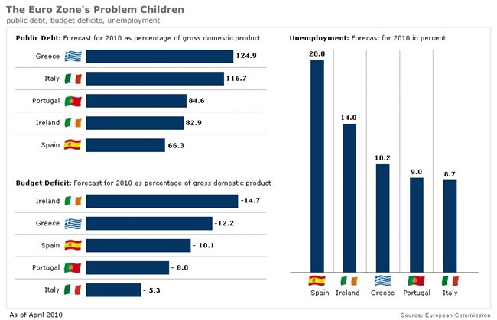
http://i006.radikal.ru/1011/08/e288428cef3f.jpg
Суверенный долг в странах еврозоны в 2010 году, прогноз в процентах от ВВП
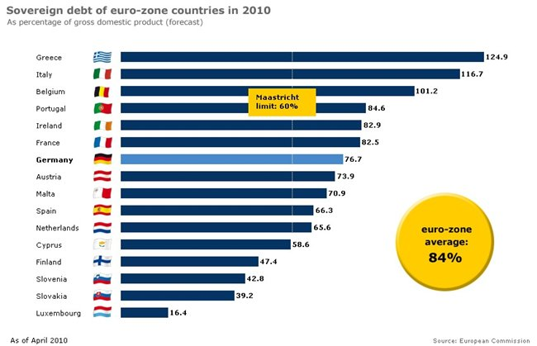
http://s39.radikal.ru/i085/1011/33/fd85df6a8bf9.jpg

Сравнение доходности 10-летних облигаций правительств, в процентах
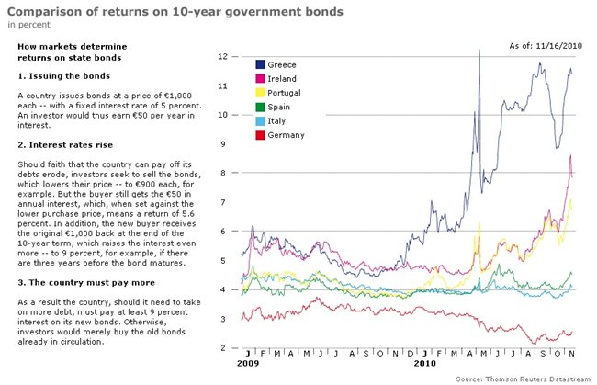
http://s012.radikal.ru/i321/1011/59/8355bb8d41ff.jpg
Сроки погашения Ирландских облигаций, в млрд. Евро
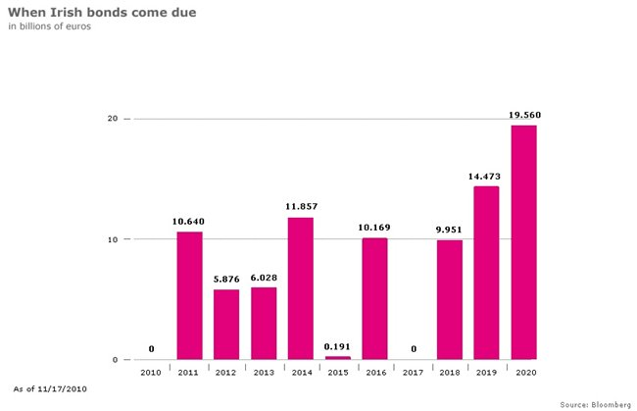
http://s60.radikal.ru/i170/1011/83/58334fb62f47.jpg
Сроки погашения Греческих облигаций, в млрд. Евро
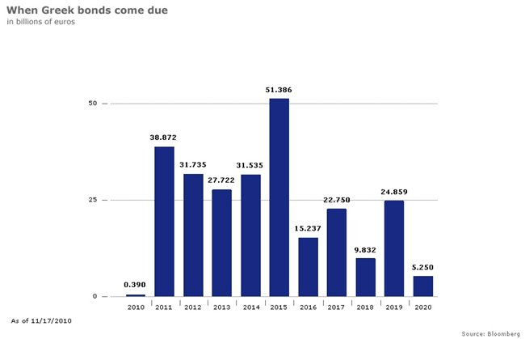
http://s008.radikal.ru/i305/1011/ca/c65dd1573f82.jpg
Сроки погашения Португальских облигаций, в млрд. Евро
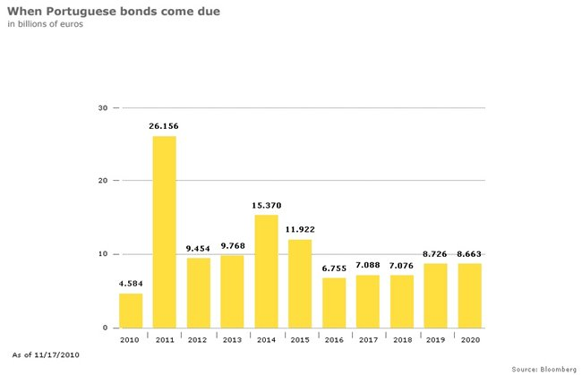
http://s014.radikal.ru/i329/1011/e1/600f9e1a5a3e.jpg
Сроки погашения Испанских облигаций, в млрд. Евро
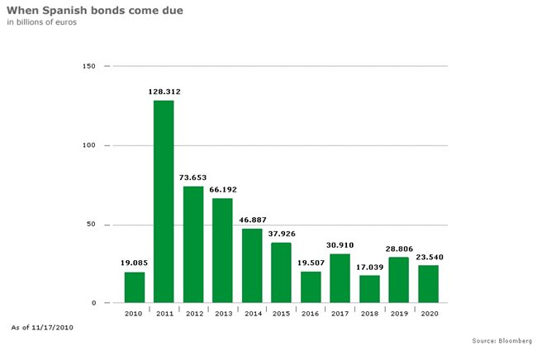
http://s012.radikal.ru/i320/1011/93/139cb74f0a53.jpg
Сроки погашения Итальянских облигаций, в млрд. Евро
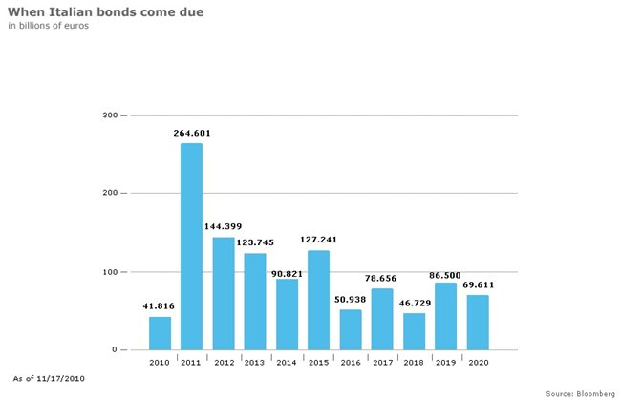
http://s46.radikal.ru/i113/1011/8d/8919c972216a.jpg

